Урок по теме

"Плавление и кристаллизация твердого тела"

Учитель физики МОУ СОШ №37

Г.Волжского Волгоградской обл.

Барсукова Лариса Викторовна

2011г.

Решение задач по теме "Плавление и кристаллизация твердого тела"

Цели:
- Приобретение навыков решения качественных, графических и расчетных задач, на определение количества теплоты, необходимого для плавления твёрдого тела и выделившегося при отвердевании тела.
- Развить общие навыки решения физических задач.
- Совершенствовать рефлексию учащихся о собственных способах решения задач.
- Воспитывать трудолюбие, точность и четкость при ответе, умение видеть физику вокруг себя.
Оборудование:
ПК, мультимедиа-проектор, интерактивная доска.
Тип урока: Урок – практикум решения задач.
Структура урока:
- Организационный этап (1 мин).
- Повторение теоретического материала (6 мин).
- Агрегатные состояния вещества.
- Плавление – это…
- Температура плавления - это…
- Удельная теплота плавления – это…
- Кристаллизация – это…
- При плавлении энергия…
- При отвердевании энергия…
- Вспомним формулы для расчета количества теплоты.
- В каком состоянии находятся серебро и вольфрам при температуре 1000⁰С?
- В каком состоянии находится нафталин при температуре 80⁰С?
- Работа с графиками ( 5мин).
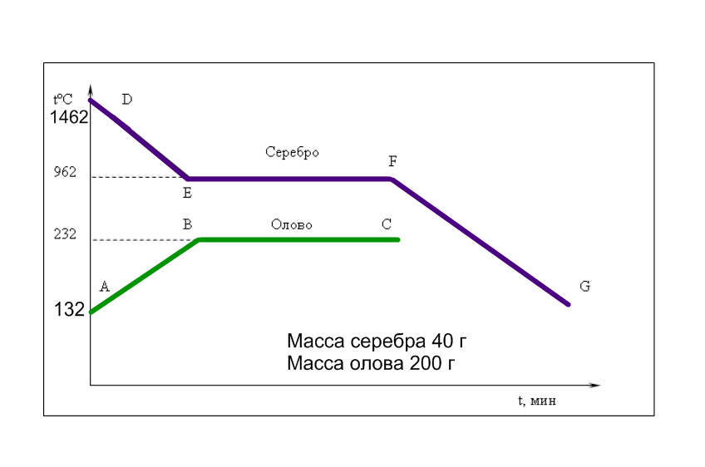
- Какие процессы происходят с этими веществами?
- Каковы температуры плавления этих веществ?
- Какая точка графика соответствует началу плавления олова?
- В каком агрегатном состоянии находится серебро на участке DЕ?
- В каком агрегатном состоянии находится олово на участке ВС?
После фронтальной работы один учащийся работает с графиком на интерактивной доске.

- Решение расчетных задач. (25 мин)
1. Найдите массу парафиновой свечи, если при ее отвердевании выделяется 30 кДж энергии?
2. Для плавления медного слитка массой 2 кг, взятого при температуре плавления, потребовалось 420 кДж энергии. Определите по этим данным удельную теплоту плавления меди.
3. Какое количество теплоты потребуется для плавления цинкового бруска массой 500 г, взятого при температуре 20⁰С?
4.Медное жало паяльника массой 59 г остывает от 432⁰С до 232⁰С. 40% теплоты, выделяющейся при этом, полезно используется на плавление олова. Определите, какую массу олова, взятого при температуре 32⁰С, можно расплавить за счет этой теплоты.
Учащимся, решавшим задачи у доски можно предложить дополнительные вопросы. Например, такие:
- Почему мокрые пальцы примерзают зимой к металлическим предметам и не примерзают к деревянным?
- Почему лед не сразу тает, если внести его в теплую комнату?
- Ускорится ли таяние льда в теплой комнате, если его накрыть шубой?
- Почему тает снег на тротуаре, посыпанном солью?
Одновременно с решением задач некоторые учащиеся работают с тестами на интерактивной доске.
5. Итог урока (1мин)
На интерактивной доске собирается анаграмма Физикам-ура!
6.Домашнее задание (2мин)

№ 1090, № 1094 (Сборник задач под. ред. В.И.Лукашик).

